|  |  |  |  |  |
| --- | --- | --- | --- | --- |
| **EMB00004e70326a** | | **데이터융복합∙소비자리서치 전문 연구기관**  **컨슈머인사이트 보도자료** | | |
| 기관 | 컨슈머인사이트 | | 이메일 | sammy.park@consumerinsight.kr |
| 문의 | 박승표 상무 | | 연락처 | 02) 6004-7661 |
| 배포일 | 2025년 1월 10일(금) 배포 | | 매수 | 총 4매 |

|  |  |  |
| --- | --- | --- |
|  | **‘팰리세이드’,하이브리드 기대감 힘입어 구입의향 1위**  **컨슈머인사이트 ‘AIMM’ 조사에 나타난 신차 소비자 반응 분석** |  |
|  | **- 구입의향 상위 10개 모델 중 9개가 SUV로 경쟁 치열**  **- 팰리세이드가 EV3·그랑콜레오스 제치고 1월 1주차 1위에 올라**  **- 기존 모델 신뢰와 하이브리드 기대감이 상승세 이끌어** |  |

○ 현대자동차의 대형 SUV ‘팰리세이드’가 컨슈머인사이트 AIMM 조사(1월 1주차 기준)에서 신차 구입의향 1월 1주차 기준 20%로 1위를 기록했다. 구입의향 상위 10개 모델 중 9개가 SUV로, SUV 모델 간의 경쟁이 치열한 가운데 최상위 자리를 차지했다.

□ 자동차 리서치 전문기관 컨슈머인사이트는 2021년 11월 시작한 신차 소비자 초기 반응(AIMM : Auto Initial Market Monitoring) 조사에서 앞으로 2년 내 신차 구입의향이 있는 소비자(매주 500명)에게 출시 전후 1년 이내(출시 전, 출시 후 각각 6개월)의 국산·수입 신차 모델(페이스 리프트는 제외)에 대한 인지도, 관심도, 구입의향 등을 묻고 있다. 구입의향은 ‘그 모델을 구입할 가능성이 얼마나 있습니까’라는 4점 척도 문항에 ‘구입할 가능성 조금(3점)+많이(4점) 있다’ 응답 비율이다.

**■ 팰리세이드, 전월 대비 3%p 상승**

○ 1월 1주(2일 시작 주) 소비자 신차 구입의향 1위는 ‘팰리세이드’(20%)가 차지했다. 전월 같은 기간(12월 1주) 대비 3%p 상승하며, 2위에서 1위로 올라섰다**[그림1]**. 기아 'EV3'(19%)가 2위로 1계단 내려앉았고, 르노코리아 '그랑콜레오스'(15%)는 2계단 상승해 3위가 됐다. 이어 현대 '아이오닉 9'과 BMW 'X3'가 12% 동률로 공동 4위였다. SUV가 구입의향 상위 10개 모델 중 9개일 정도로 강세를 보인 가운데 세단형 모델로는 토요타 ‘캠리’(6%)가 유일하게 톱10에 이름을 올렸다.

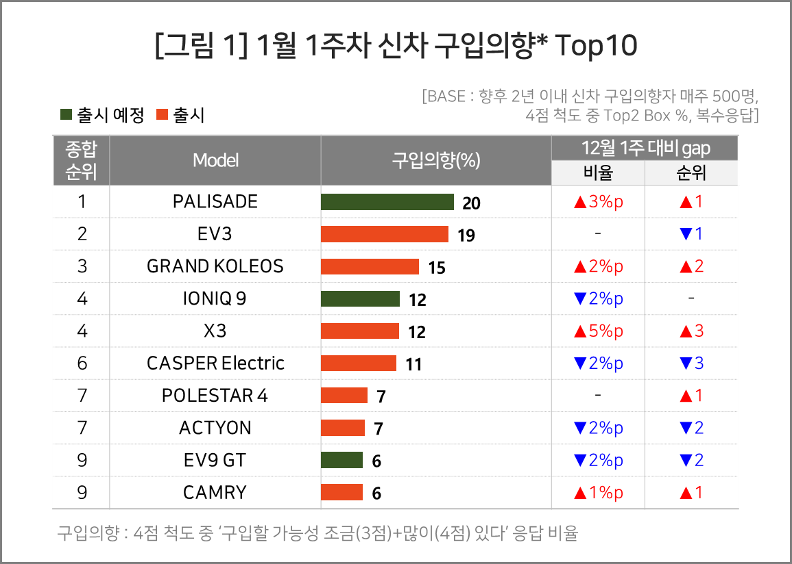

**■ 대형 하이브리드 SUV ‘패밀리카’로 관심 집중**

○ 팰리세이드의 높은 구입의향에는 기존 모델에 대한 신뢰와 하이브리드 모델 출시 기대감이 작용한 것으로 보인다. 조사에서 구입의향자가 작성한 구입의향 이유(VOC : Voice of Customer)를 분석하면, 팰리세이드는 “패밀리카로 사용하기 좋은 실내가 넓은 차“로 요약된다. 넓은 실내 공간, 큰 차체, 다인승(6~9인승) 모델이라는 특징에 힘입어 가족용으로 대형 SUV를 선호하는 소비자에게 큰 관심을 받고 있다.

○ 하이브리드 모델이 나온다는 점도 실용성과 경제성 측면에서 이목을 끌고 있다. “하이브리드면서 엔진 사이즈가 커서“, “하이브리드로 9인승 모델이 출시되어서“ 같은 다수의 VOC에서 하이브리드 모델 출시에 대한 기대감이 확인된다.

**■ 싼타페와 EV9 중 어느 길 따라갈지 관심**

○ 1월 중순 출시(고객 인도) 예정임을 고려하면, 팰리세이드는 같은 시기의 싼타페, EV9 수준의 관심을 받고 있다. 출시 전부터 많은 관심을 받던 싼타페와 EV9은 출시 이후 상반된 흐름을 보였다(참고. [EV9은 아이오닉 6와 그랜저를 따라갈 수 있을까?](https://www.consumerinsight.co.kr/voc_view.aspx?no=3408&id=pr12_list&PageNo=2&schFlag=0) 23.07.28). EV9은 출시 후 3주차(W+3)까지 구입의향이 상승했으나, 그 후 지속적으로 하락했다**[그림2]**. 반면, 싼타페는 출시 후 반년간 30%대를 안정적으로 유지하며 소비자들의 꾸준한 관심을 받았다(참고. [산타페 구입의향 2주 연속 최고기록…‘3연속’ 가능할까?](https://www.consumerinsight.co.kr/voc_view.aspx?no=3419&id=pr12_list&PageNo=2&schFlag=0) 23.09.07).

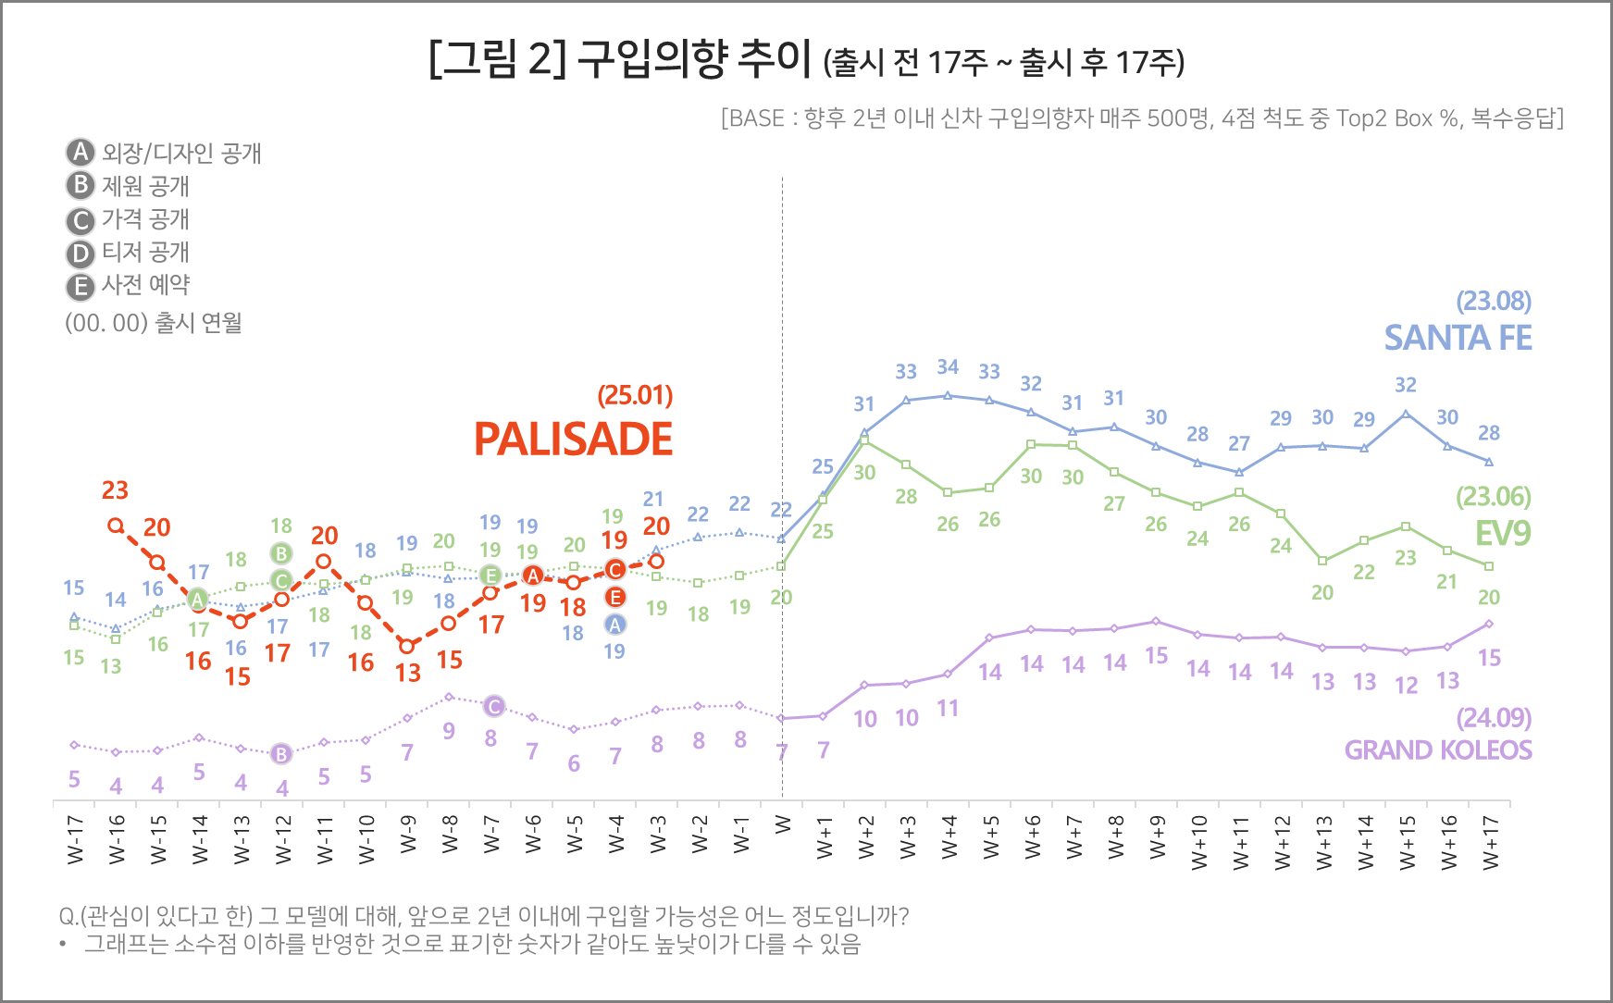

○ 출시 후 안정적인 구입의향을 유지한 경우, 실제 판매량에서도 유의미한 성과로 이어지는 것을 볼 수 있다. 싼타페는 ‘23년 5만여대에 이어 24년에는 7만여대가 팔려 현대차에서 가장 많이 판매된 모델로 뽑혔다(카이즈유 데이터 연구소, 2024년 결산 자동차등록 통계). 그랑콜레오스도 출시 후 상승세는 완만했지만 강한 지구력에 힘입어 12월 판매 2위라는 성과를 보였다. 반면 EV9은 출시 초기의 높은 구입의향이 지속적으로 하락하면서 기대만큼의 판매량으로 이어지진 못했다.

○ 팰리세이드는 지난해 12월 20일 사전계약 개시 후 3일만에 3만대 이상이 계약될 정도로 소비자 반응이 뜨겁다. 이달 중순부터는 가솔린 모델의 고객 인도가 시작되면 관심이 더 높아질 것으로 예상된다. 출시 후 높은 인기를 유지하며 스테디셀러가 된 싼타페의 길을 갈 것인지, 뒷심 부족으로 내리막길을 탄 EV9의 전철을 밟을 것인지 팰리세이드의 다음 행로에 눈길이 쏠린다.

□ AIMM 조사는 제한된 기간 내 시의성 있는 데이터를 신속히 도출하기 위해 출시 전∙후 신차의 인지도, 관심도, 구입의향을 주간 단위로 측정, 결과를 제공하고 있다. 컨슈머인사이트 홈페이지 내 ‘컨슈머 리포트–소비자 신차 반응’ 코너에서 카드뉴스 형태로 볼 수 있으며, 그동안 축적한 데이터를 온라인 대시보드 형태로 홈페이지에서 공개(<https://aimm.consumerinsight.co.kr/frmSurveyDate>)하고 있어 간단한 가입 후 소비자의 생생한 한줄평(VOC), 기간별, 모델별 상세 데이터 검색이 가능하다.

|  |
| --- |
| 컨슈머인사이트는 **비대면조사**에 **효율적**인 대규모 온라인패널을 통해 자동차, 이동통신, 쇼핑/유통, 관광/여행, 금융 등 다양한 산업에서 요구되는 전문적이고 과학적인 리서치 서비스를 제공하고 있습니다. **다양한 빅데이터**를 **패널 리서치 데이터**와 **융복합 연계**하여 데이터의 가치를 높이고 이를 다양한 산업에 적용하는 데 집중하고 있습니다. 특히 최근에는 **100% 모바일 기반**으로 **전국민 표본 대표성**을 가진 **조사 플랫폼 '국대패널'**을 **론칭**하고 **조사업계 누구나 사용할 수 있도록 개방**했습니다. |

이 조사결과는 자동차 전문 리서치 기관 컨슈머인사이트가 2021년 11월부터 매주 500명을 대상으로 하는 AIMM(Auto Initial Market Monitoring) 조사에서 나온 것입니다.

◈ **참고 : 「컨슈머인사이트」 'AIMM(Auto Initial Market Monitoring)' 조사 개요**

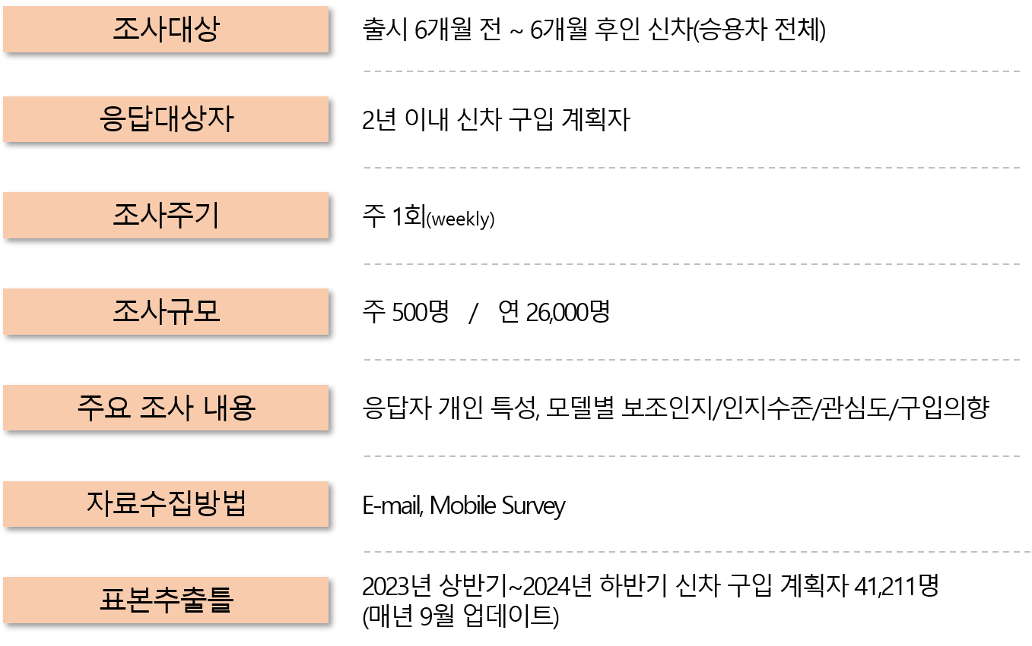

----------------------------------------------------------------------------------------------------------------------

Copyright ⓒ Consumer Insight. All rights reserved. 이 자료의 저작권은 (주)컨슈머인사이트에 있으며 언론사의 직접 인용 보도 외의 목적으로 사용할 수 없습니다. 그 밖의 인용 및 재배포는 컨슈머인사이트와 사전 협의를 거쳐 서면 승낙을 받은 경우에 한합니다.

|  |  |  |
| --- | --- | --- |
| **For-more-Information** | | |
| 박승표 상무 | sammy.park@consumerinsight.kr | 02)6004_7661 |
| 유홍구 수석 | [yoohg@consumerinsight.kr](mailto:yoohg@consumerinsight.kr) | 02)6004-7681 |
| 김성철 대리 | kimsc@consumerinsight.kr | 02)6004-7673 |